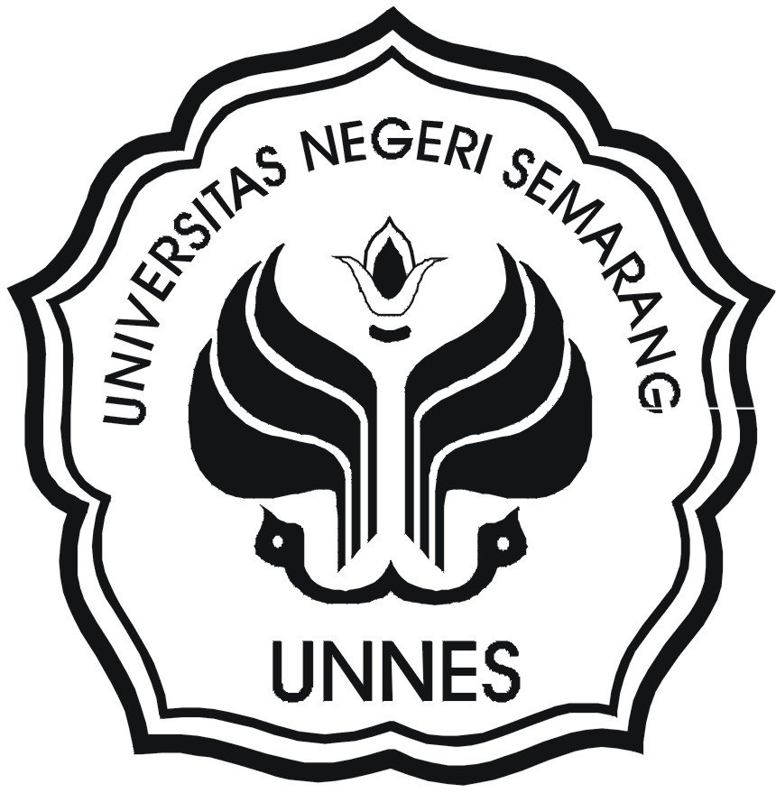

PROGRAM KREATIVITAS MAHASISWA

JUDUL PROGRAM
KREASI ES MIE AYAM DENGAN VARIAN RASA SEBAGAI USAHA SAMPINGAN MAHASISWA
BIDANG KEGIATAN :
PKM KEWIRAUSAHAAN

Diusulkan Oleh :

Ketua : Wiwit Widyarini / 1401410118
Anggota : 1. Risqi Ika Fauziyah / 1401409204
2. Siti Jumariyah / 1401409102
3. Diana Rostanti / 1401410146
4. Dina Mursalina / 1401410272

UNIVERSITAS NEGERI SEMARANG
SEMARANG
2010
HALAMAN PENGESAHAN
USUL PROGRAM KREATIVITAS MAHASISWA
1. | Judul kegiatan | : | KREASI ES MIE AYAM DENGAN VARIAN RASA SEBAGAI USAHA SAMPINGAN MAHASISWA
2. | Bidang kegiatan | : | PKMK
3. | Bidang ilmu | :
4. | Ketua pelaksana kegiatan
 | a. Nama Lengkap | : | Wiwit Widyarini
 | b. NIM | : | 1401410118
 | c. jurusan | : | PGSD
 | d. Perguruan Tinggi | : | Universitas Negeri Semarang
 | e.Alamat Rumah | : | Randusari, RT : 05 / I, Losari – Brebes
 | f. E-mail | : | sunachan@ymail.com
5. | Anggota pelaksana kegiatan | : | 4 Orang
6. | Dosen Pendamping
 | a. Nama Lengkap | : | Dra. Noening Anrijati, M.Pd.
 | b. NIK | : | 1906806101993032002
 | c. Alamat Rumah | : | Jln.Kurma III No.2 Kraton Tegal
7. | Biaya Kegiatan Total
 | a. DIKTI | : | Rp.
 | b. sumber lain | : | -
8. | Jangka waktu pelaksanaan | : | 5 Bulan
Tegal, 12 -Oktober-2010
Menyetujui, Ketua Pelaksana Kegiatan,
Ketua jurusan/Progdi

Drs. H. Amrizal Rustam, SU. Wiwit Widyarini
NIK. NIM. 1401410118
Pembantu atau Wakil Rektor Bidang Dosen Pendamping,
Kemahasiswaan Direktur Politeknik/
Ketua Sekolah tinggi,

Ir. H. Didik Eko Santoso, MT Dra. Noening Andrijati, M.Pd
NIK. 210693005 NIK. 196806101993032002

